## **Gianni SCANTAMBURLO**

## TP1)

1)

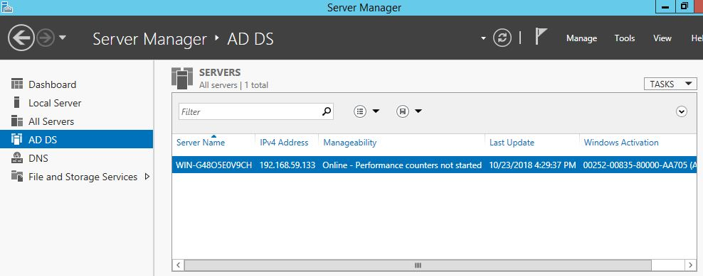

2)

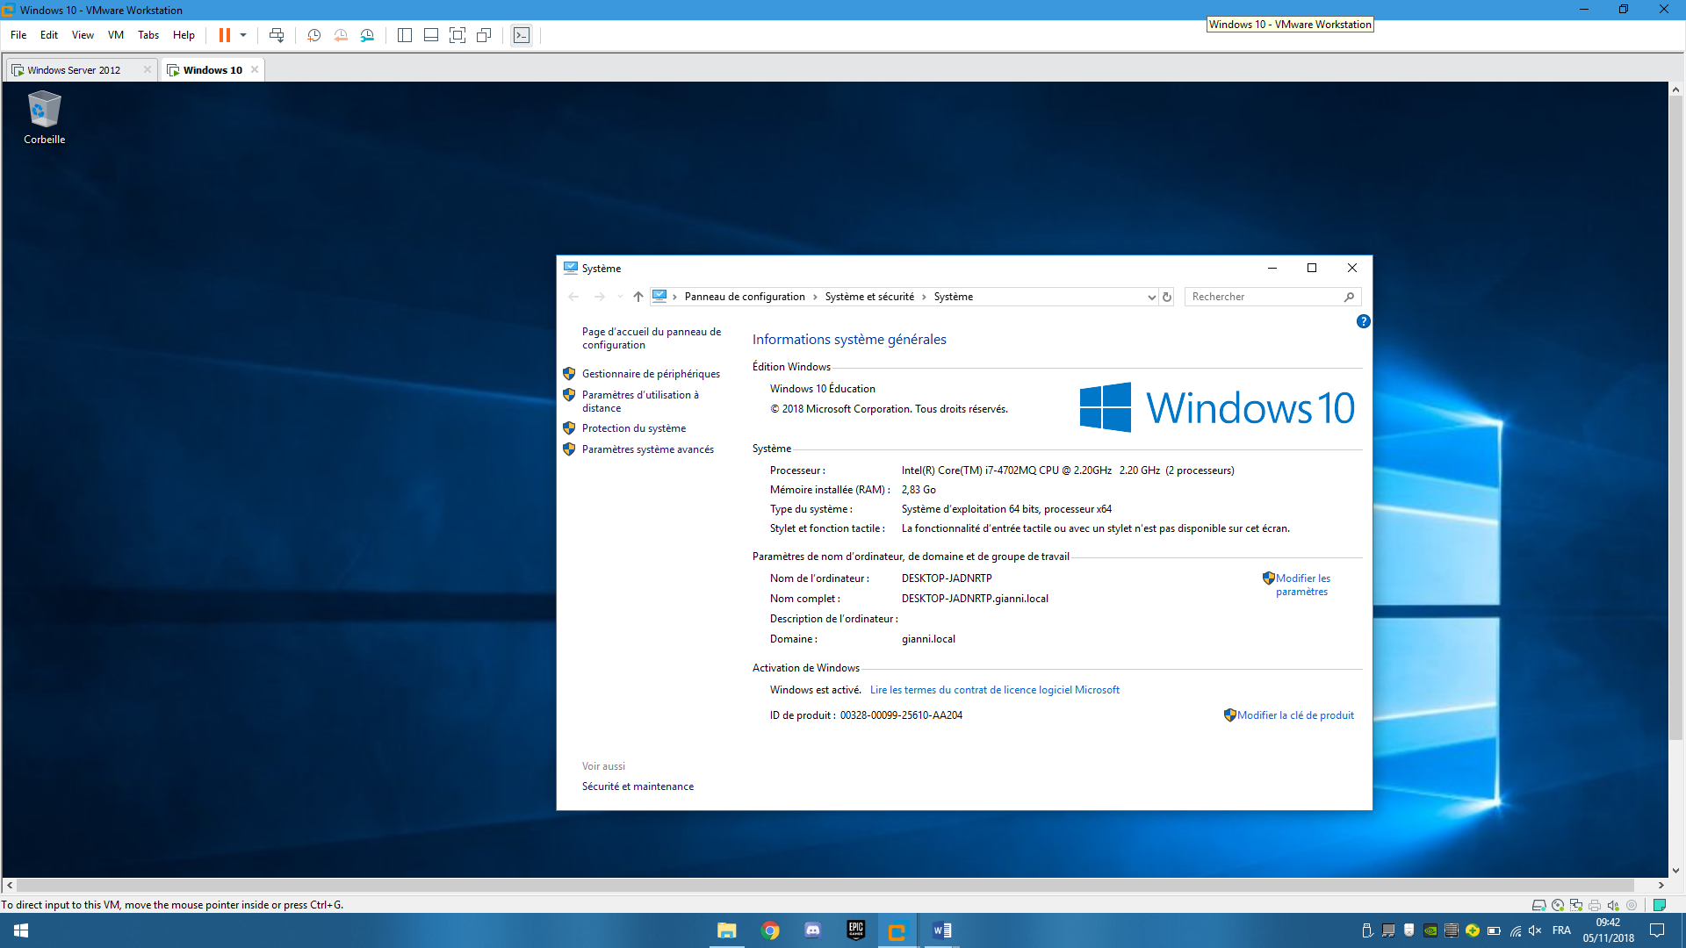

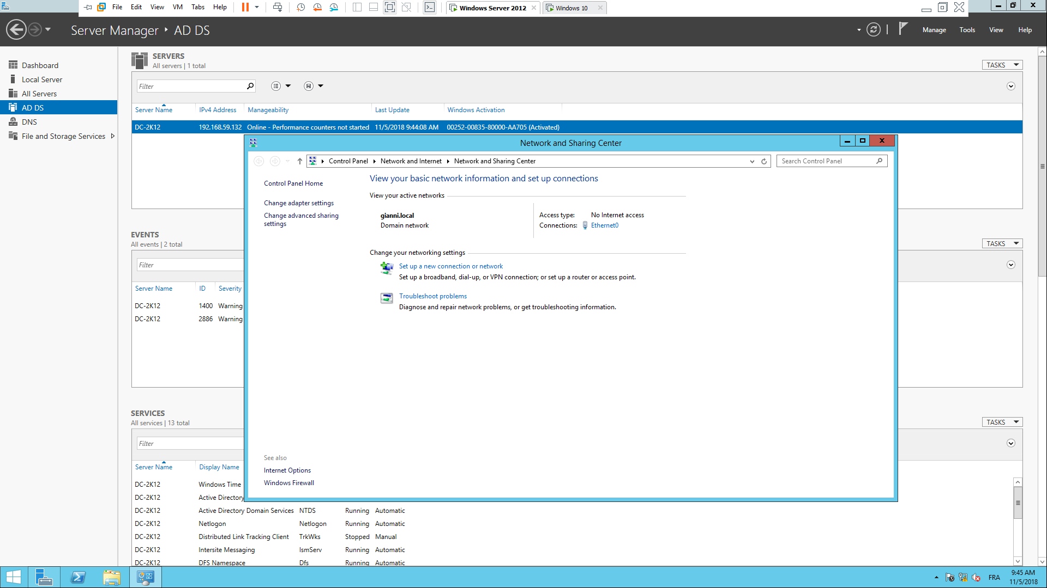

5)

Création d’un utilisateur « Arthur » sur l’AD Windows 2016.

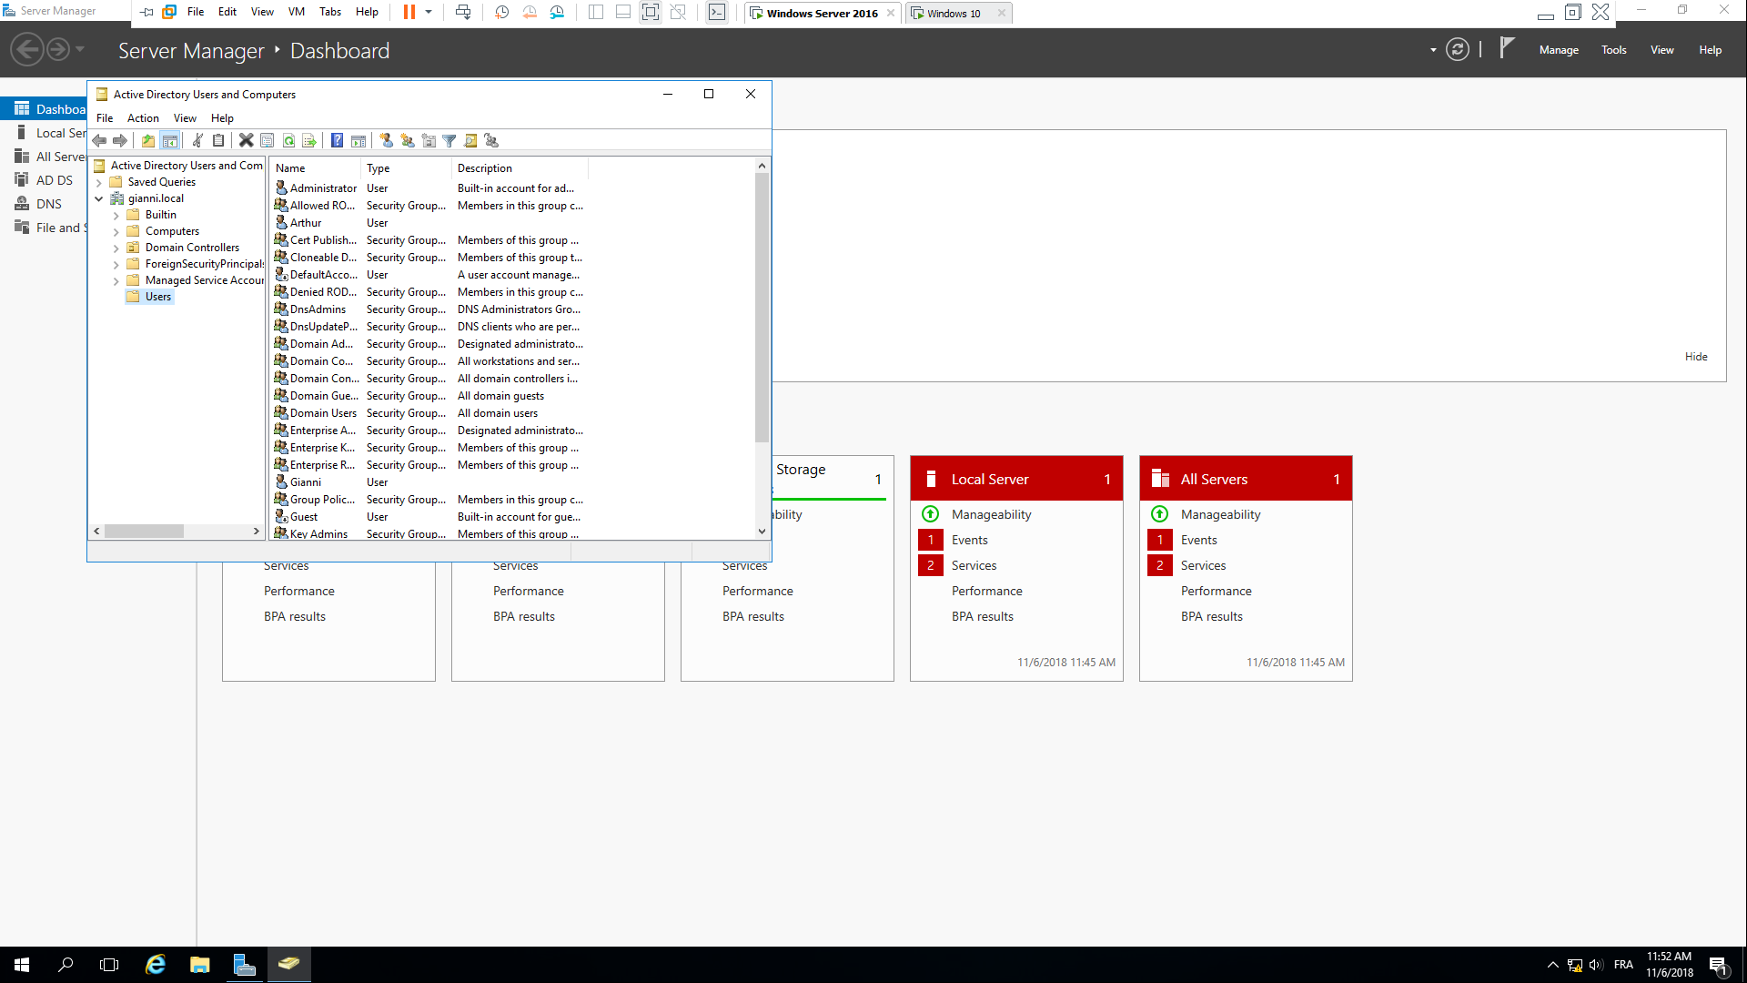

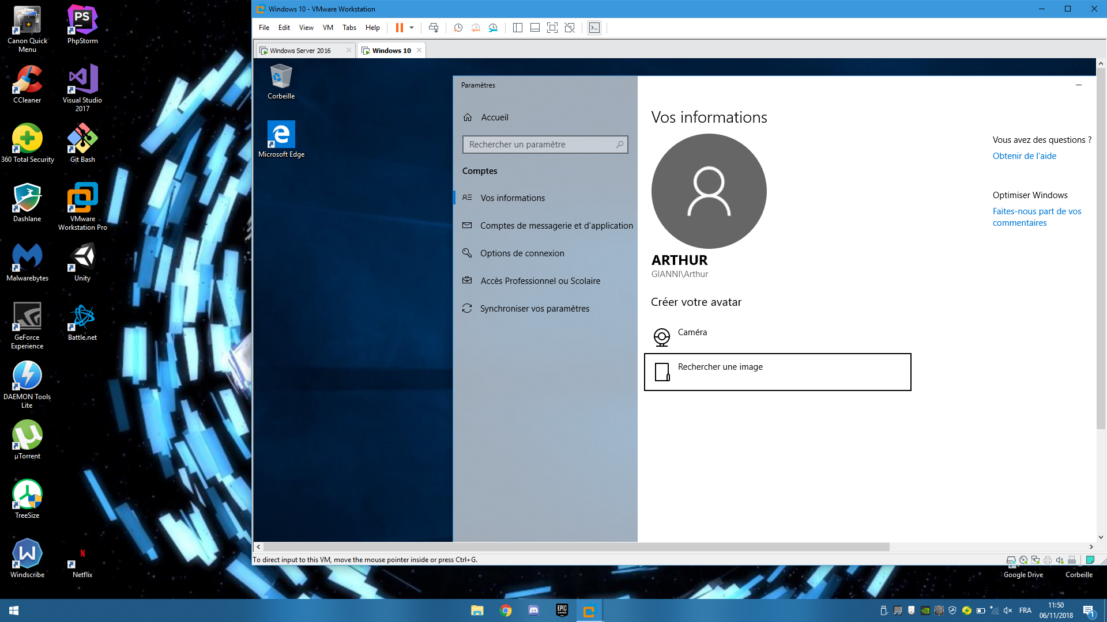

Le client Windows 10 est bien connecté au nouvel utilisateur nommé Arthur. La migration vers Windows Server 2016 a bien fonctionné.

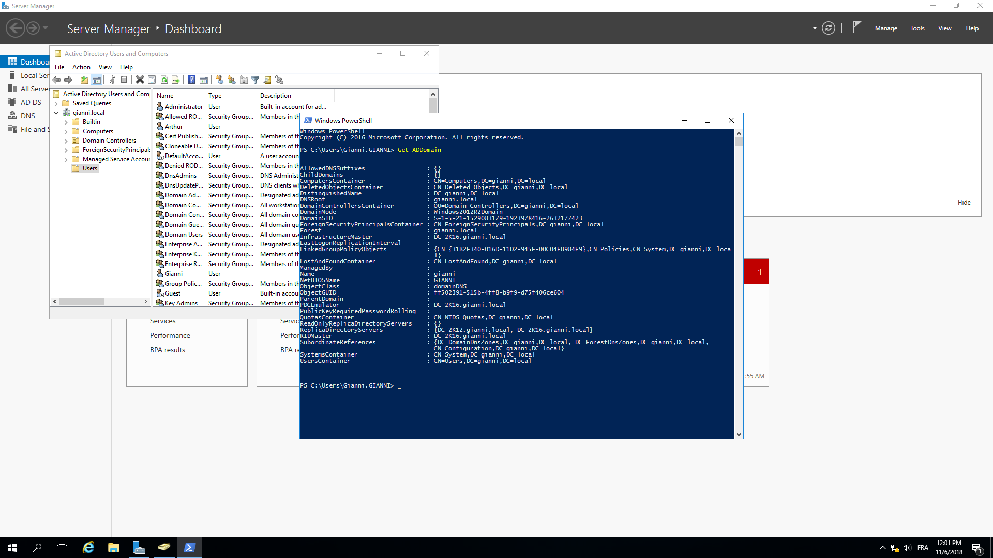

On voit ici que les rôles ont bien été transféré sur Windows 2016 (DC-2K16).

10)

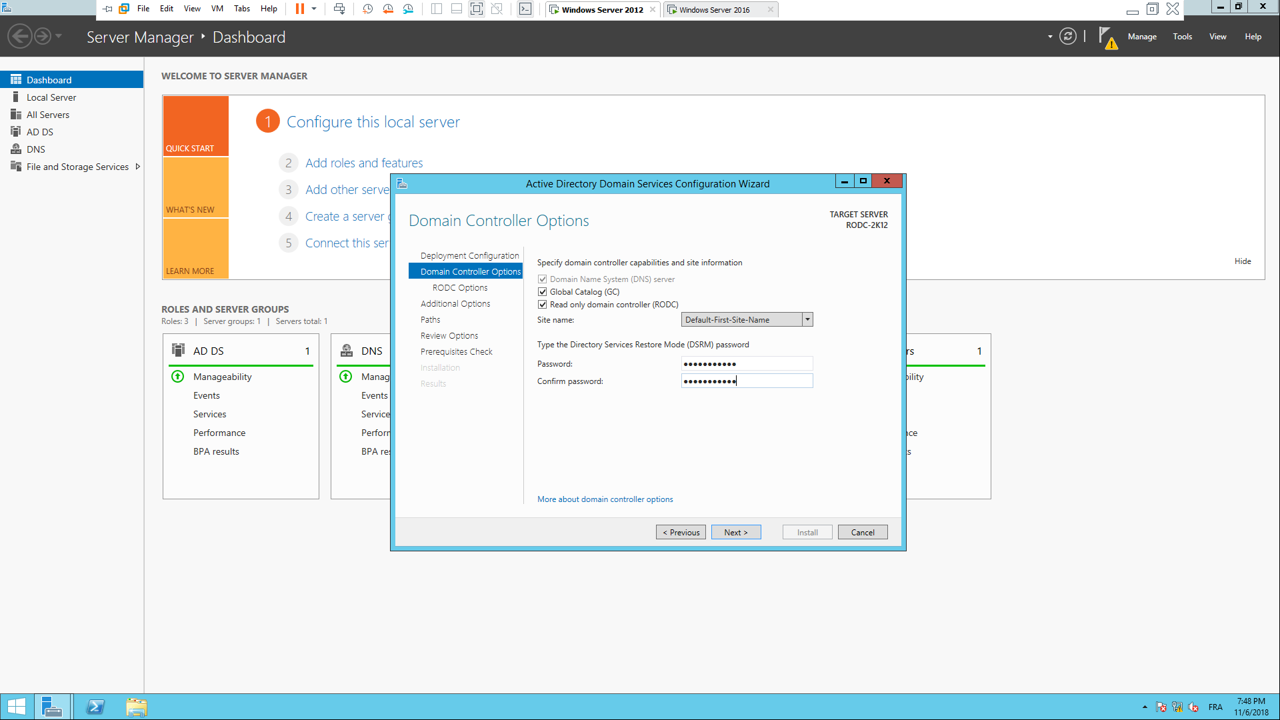

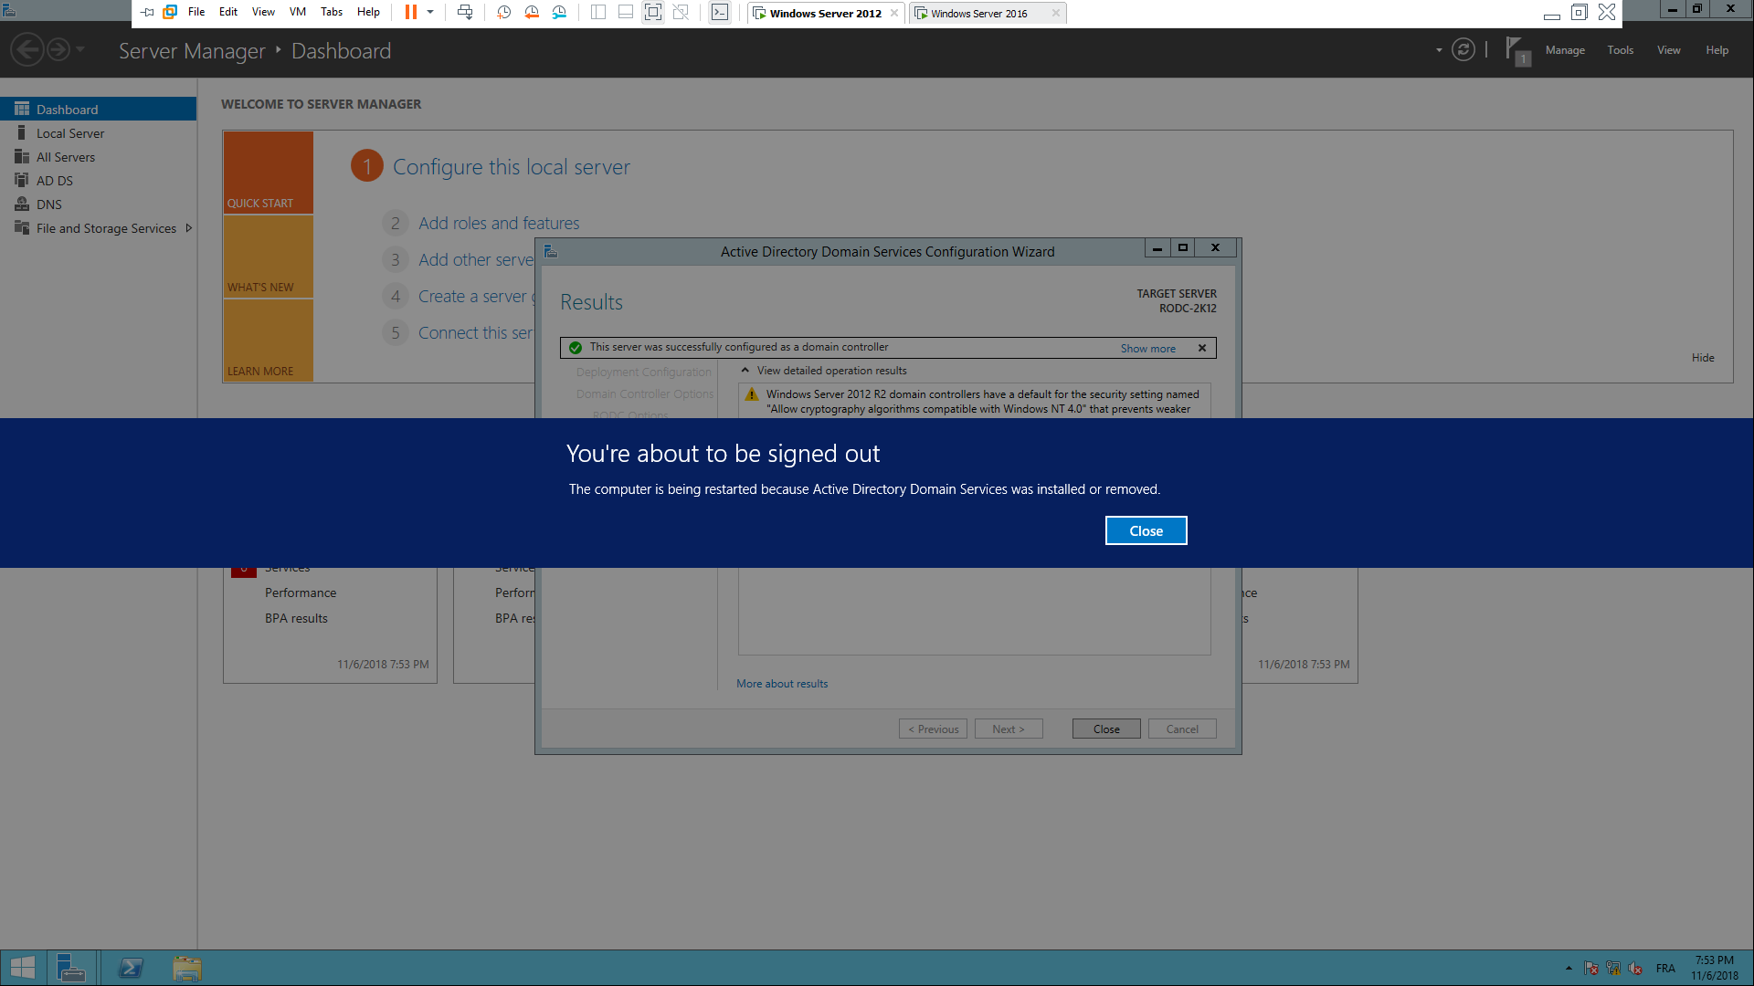

Le serveur a été transformé en RODC.

## TP2)

Il faut tout d’abord installer les mises à jour por le RSAT

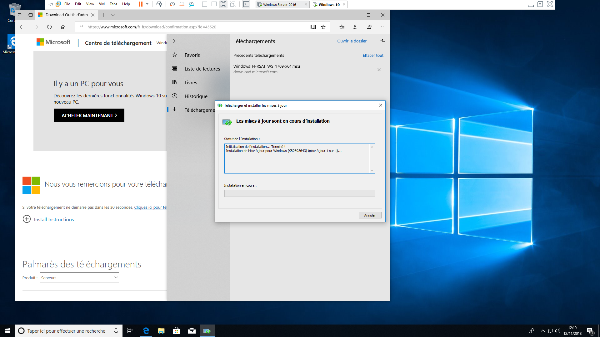

Ensuite, il faut aller dans fonctionnalités Windows, et on observe que le RSAT est bien installé.

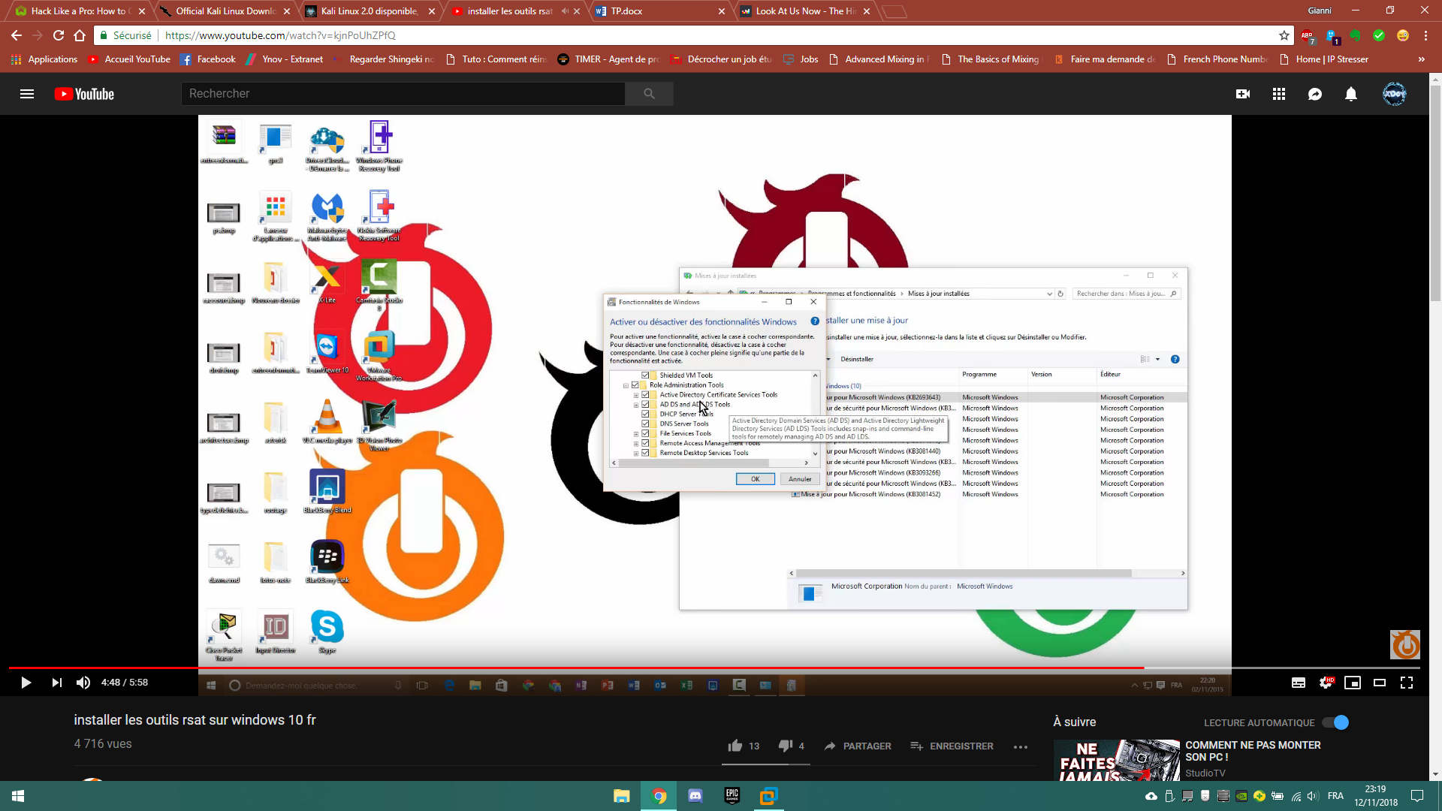

Par contre l’activation de la corbeille ne fonctionne pas.

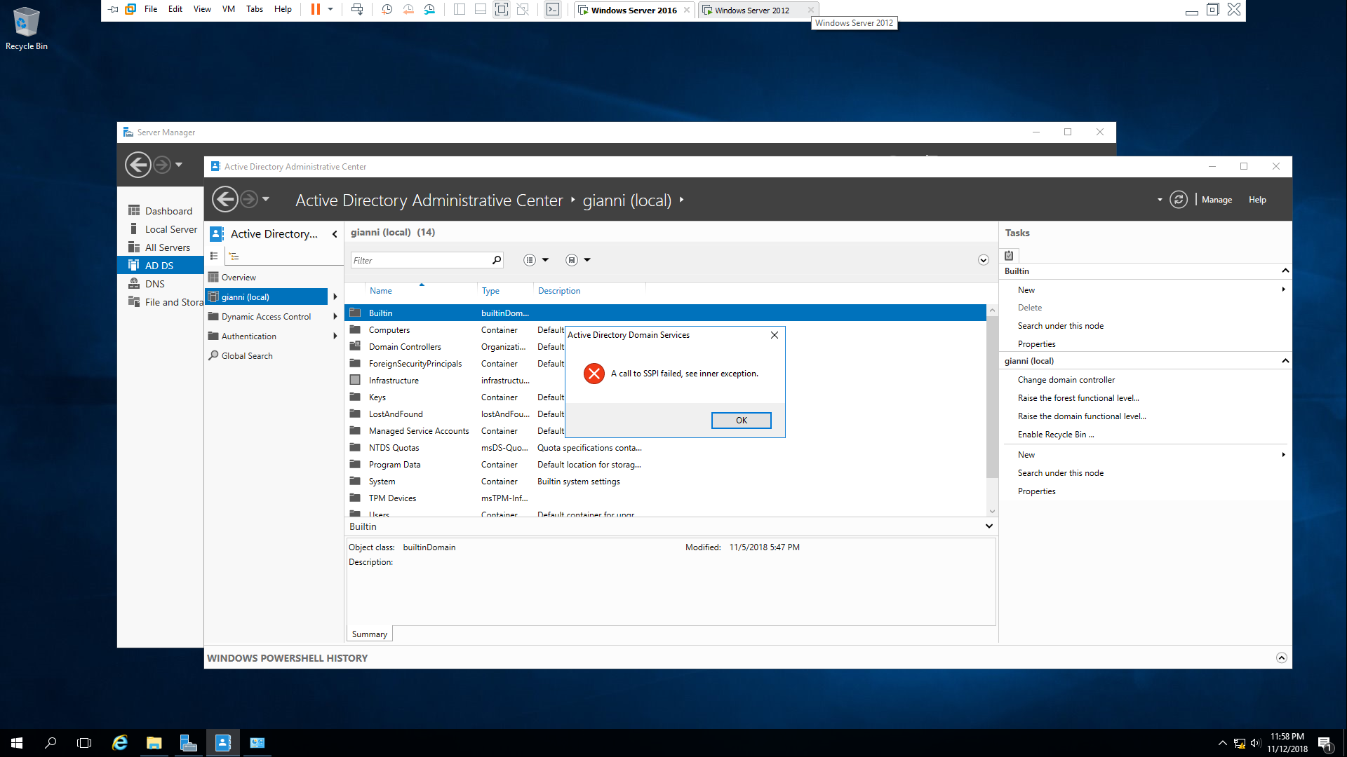

## TP3)

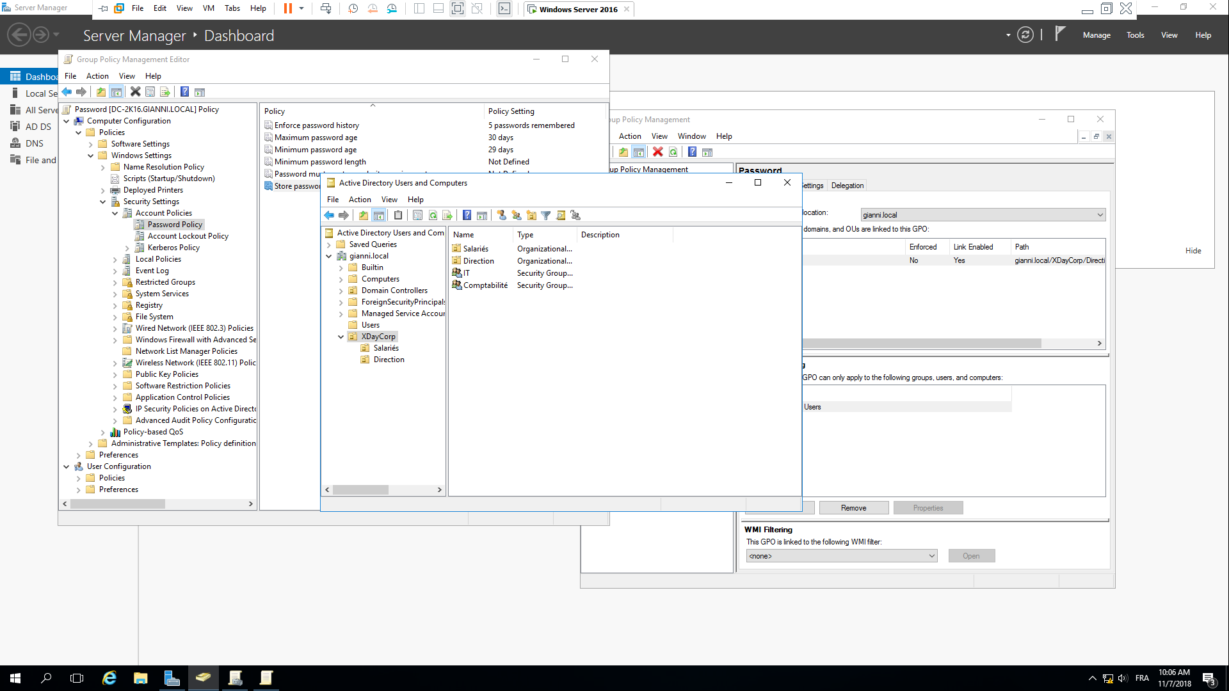

L’OU entreprise se nomme «XDayCorp».

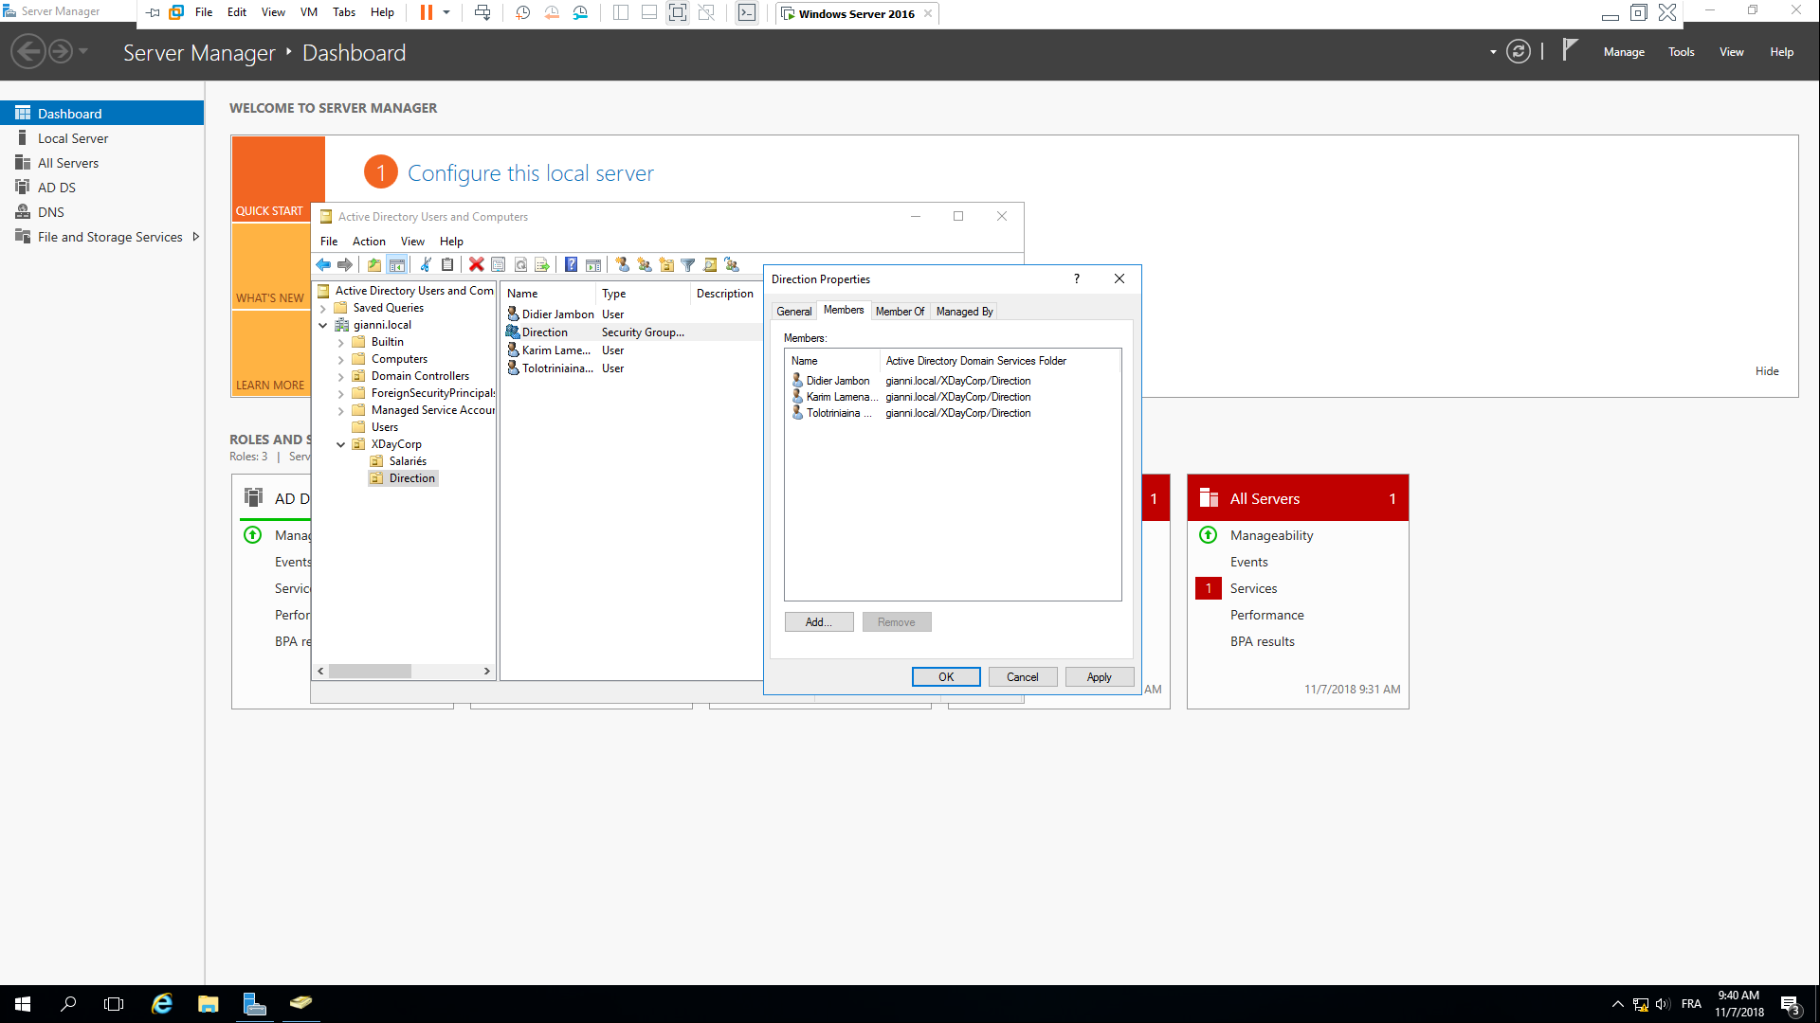

Ce sont les membres du groupe de sécurité Direction.

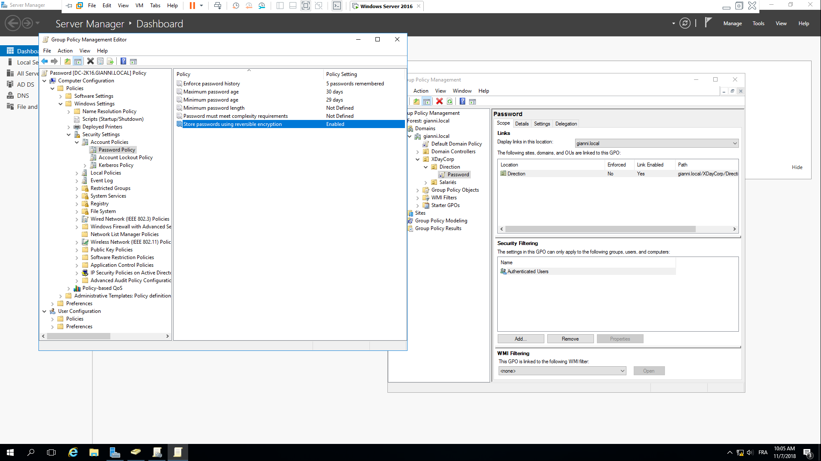

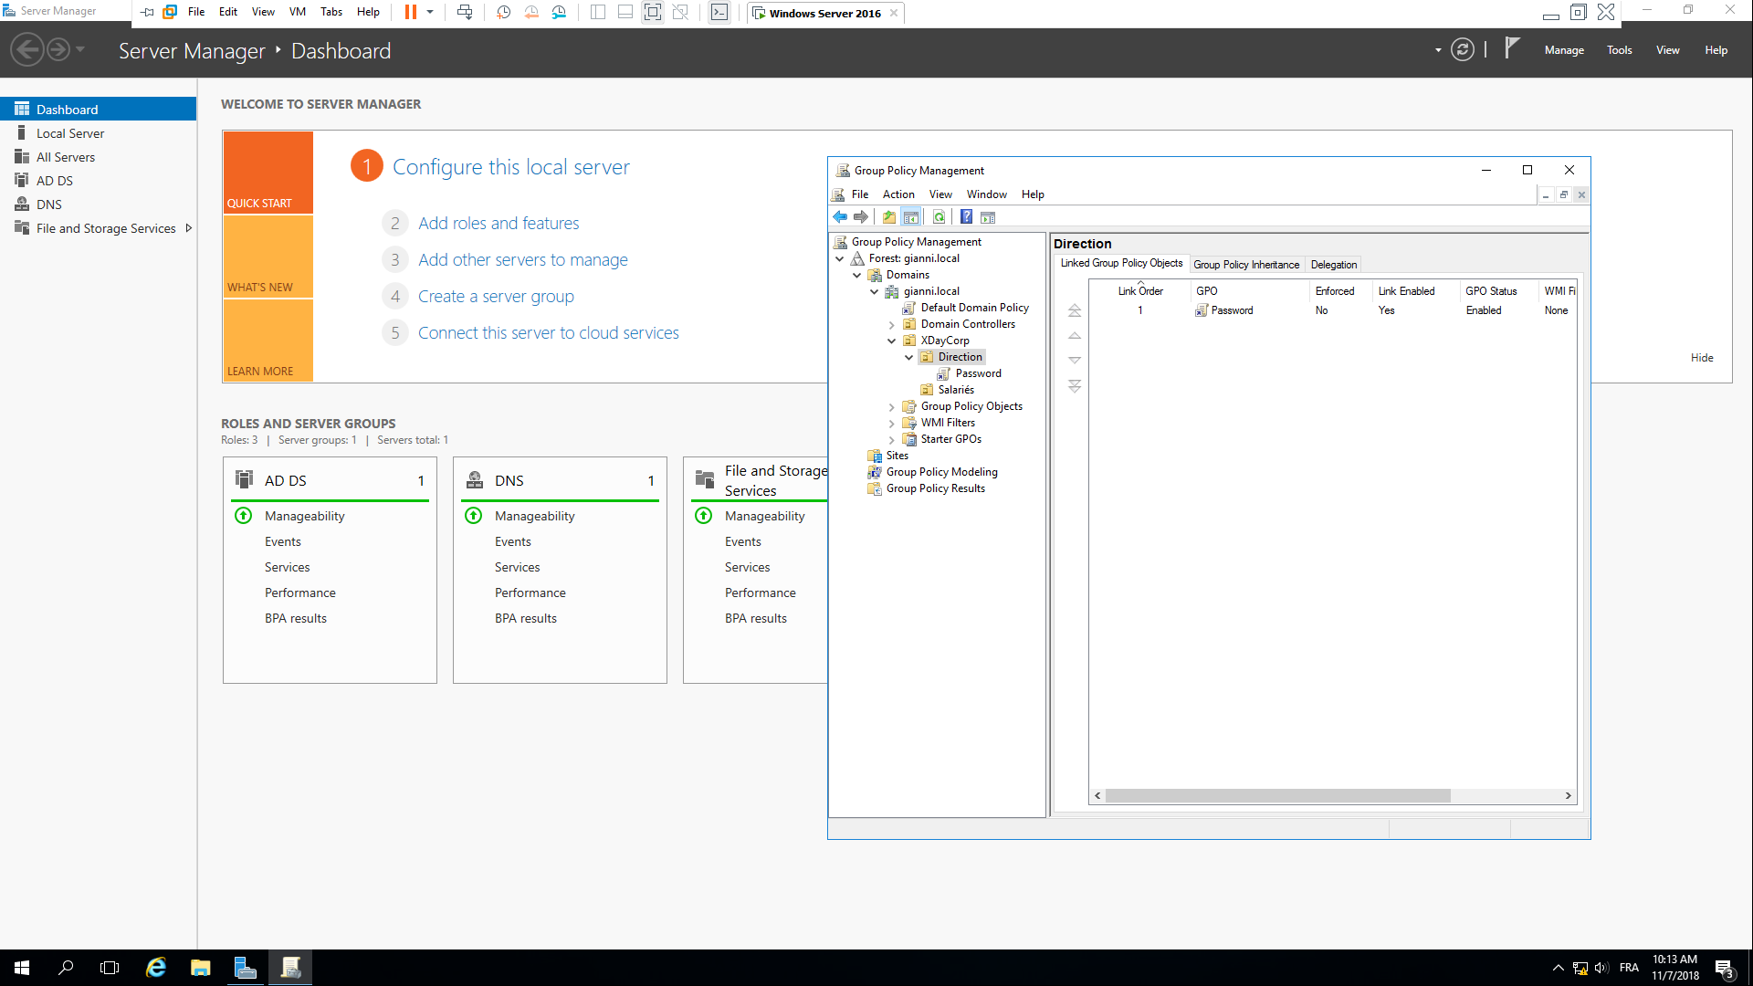

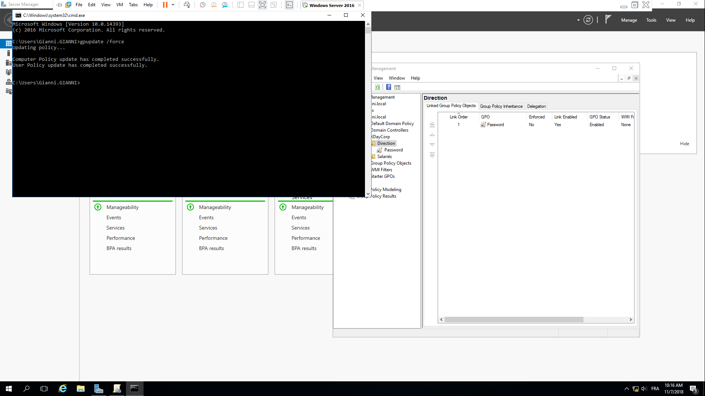

C’est la GPO « Password », j’ai appliqué les stratégies de mots de passes ci-dessus.

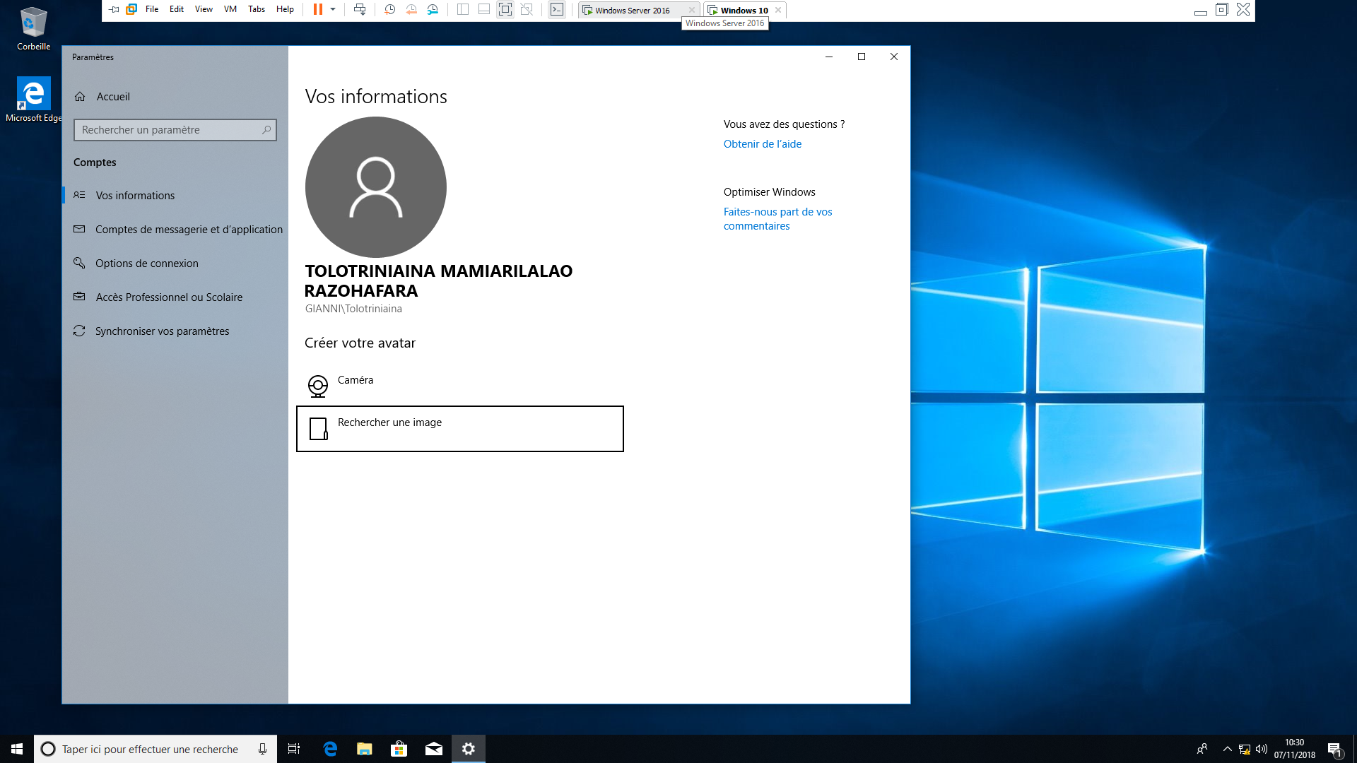

La connexion à l’utilisateur « Tolotriniaina », dans le groupe de sécurité « Direction » a fonctionné.

## TP4)

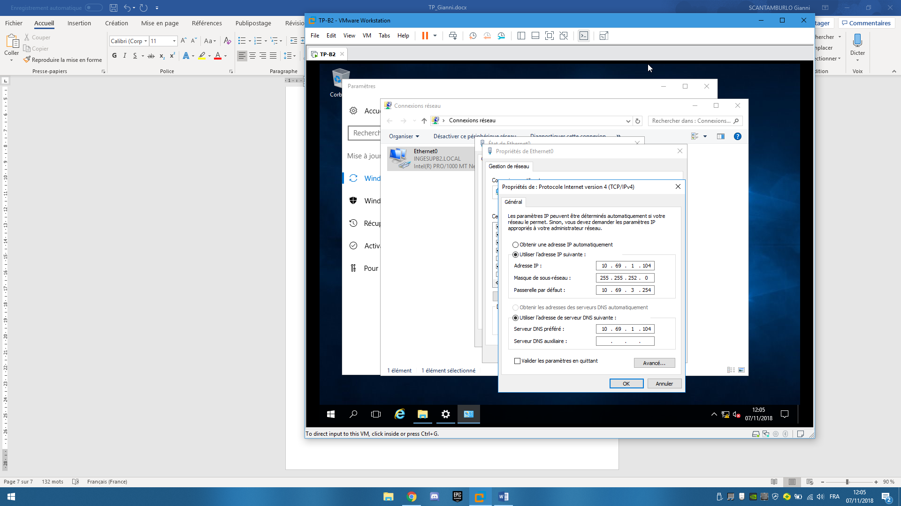

Suppression du DHCP, reconversion en IP fixe. Le DNS a été changé.

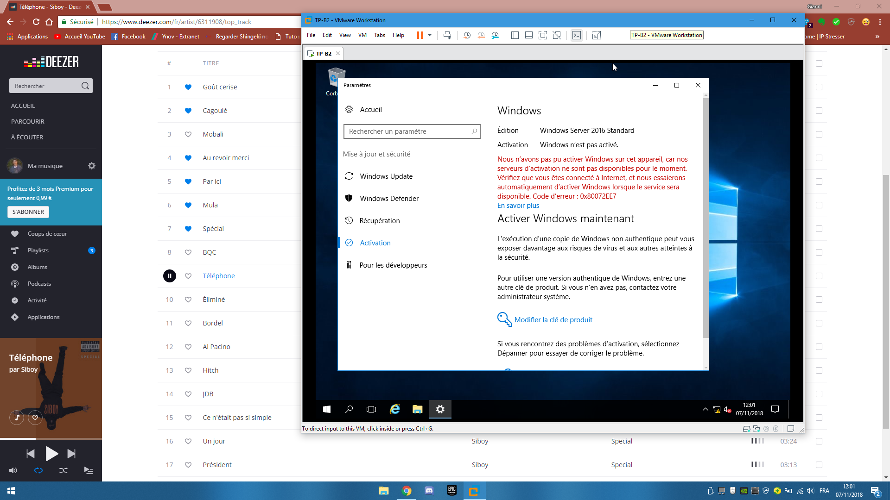

L’activation de Windows ne fonctionne pas.

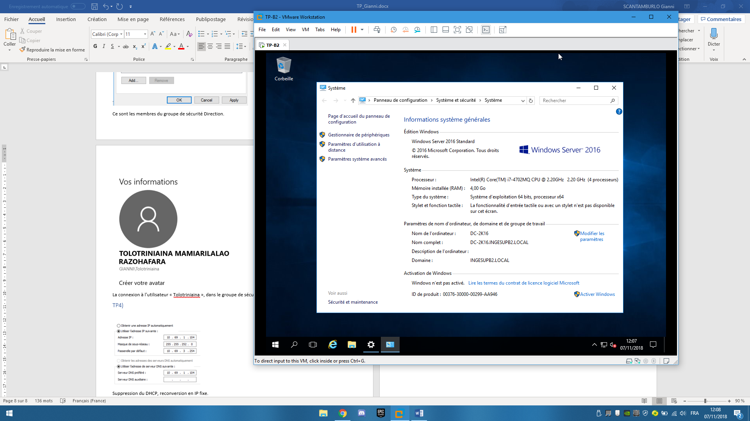

Le serveur a été renommé en « DC-2K16 ».

Les mises à jour ont été installé.